**<Smart Beauty>**

팀원 : 심미선,김용준

1. 프로젝트 개요

화장품 사용 후기를 제공하는 ‘makeupalley’ 웹 페이지의 리뷰와 사용자의 정보를 추출하여 데이터 베이스에 저장한 후 궁금한 제품에 대한 정보를 얻을 수 있고, 본인의 피부 타입에 맞는 제품을 찾을 수 있는 프로그램이다.

1. 프로젝트 기능
   1. Jsoup 라이브러리를 이용해 wep에서 review 텍스트 및 user의정보를 추출한다.
   2. Jxl 라이브러리를 이용해 특정 키워드별 점수가 저장 되어있는 엑셀파일을 읽어와 각 후기 별로 평점을 계산한다.
   3. Web에서 추출한 데이터를 DB상에 저장하고, 직접 리뷰를 작성할 수 있다.
   4. 제품을 카테고리별이나 ID, 제품이름 등으로 검색하고 수정, 삭제가 가능하다.
2. ClassDiagram

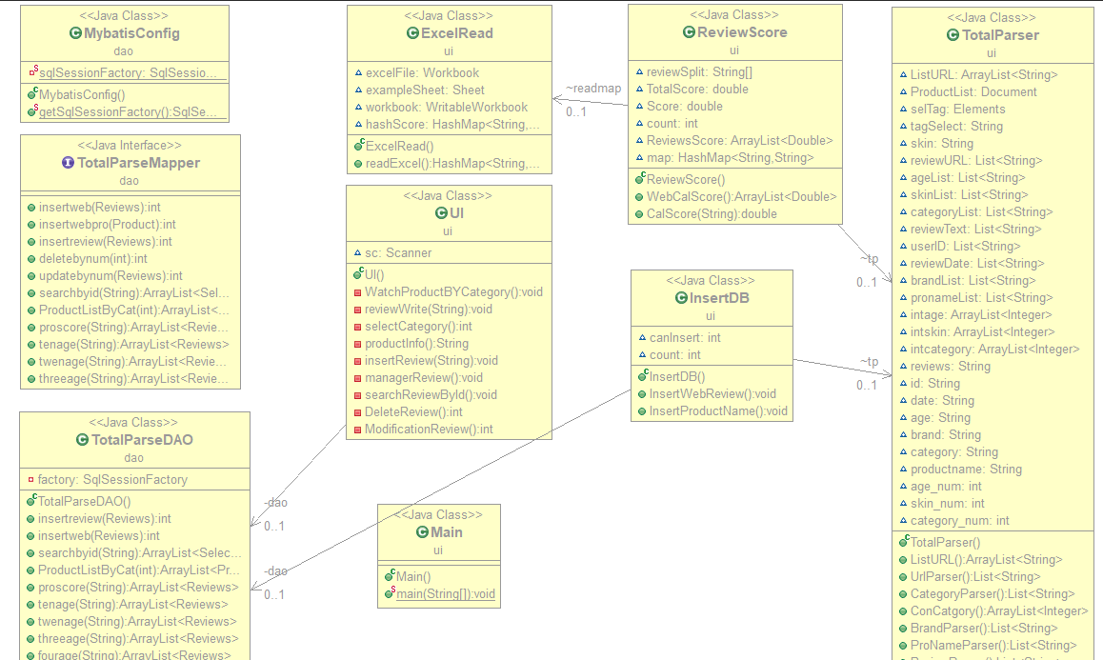

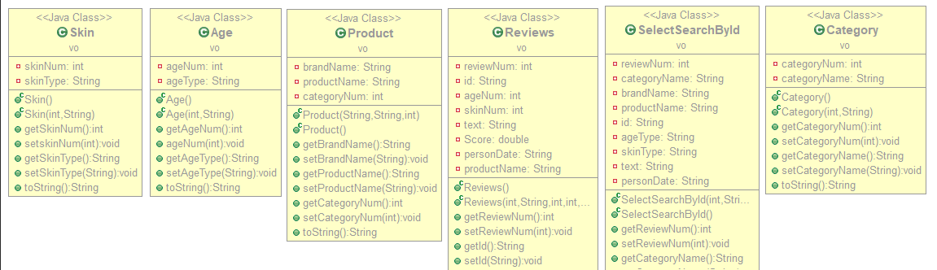

1. DB구조

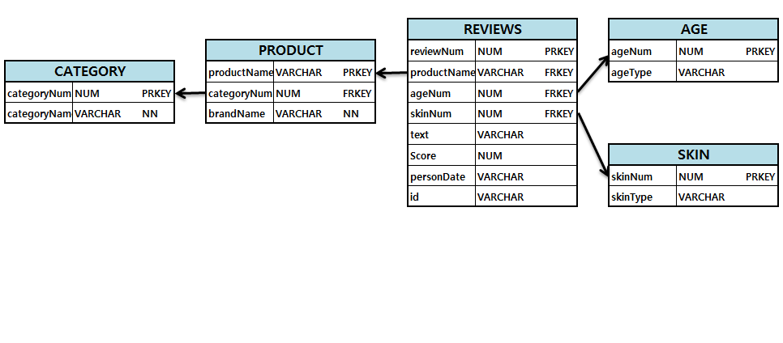

1. 동작 화면

카테고리 선택, 제품 선택 순차적으로 제품 평점 보기

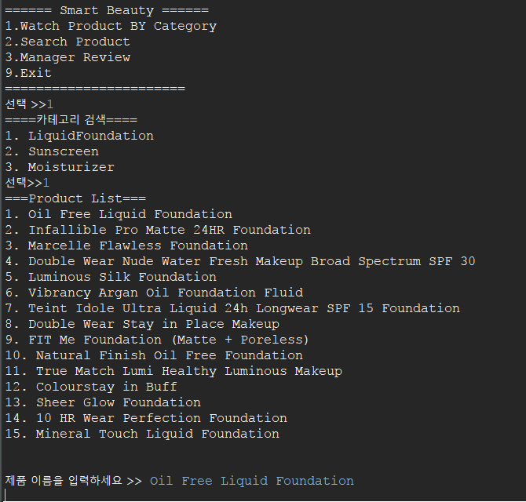

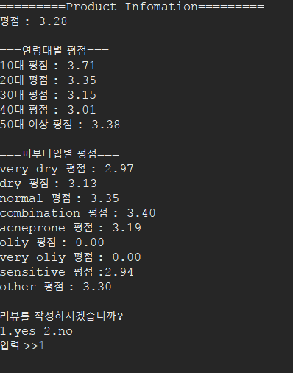

리뷰 등록

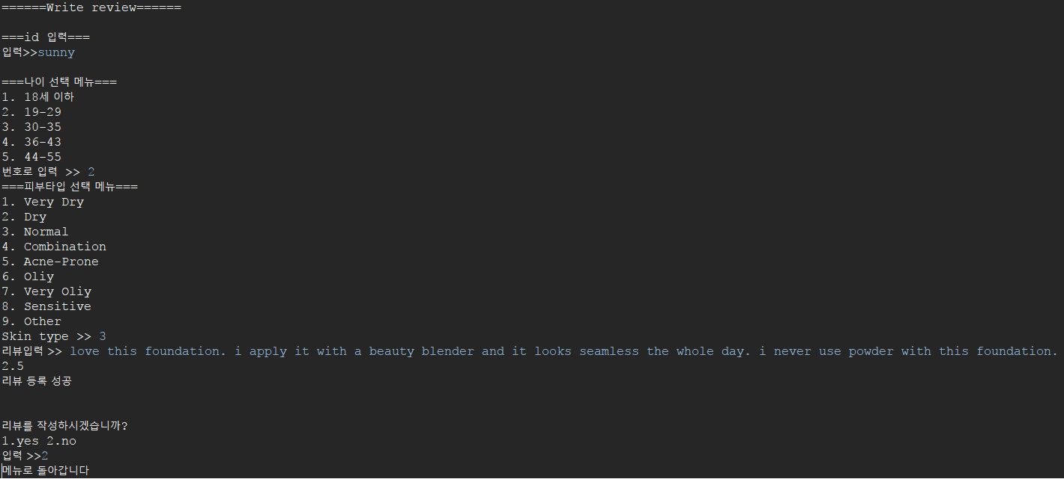

제품이름으로 제품 평점 찾기

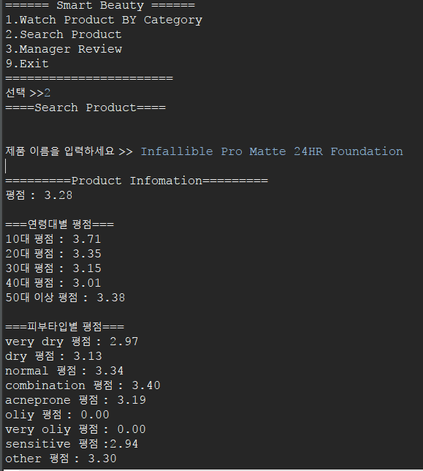

아이디로 리뷰 출력하기

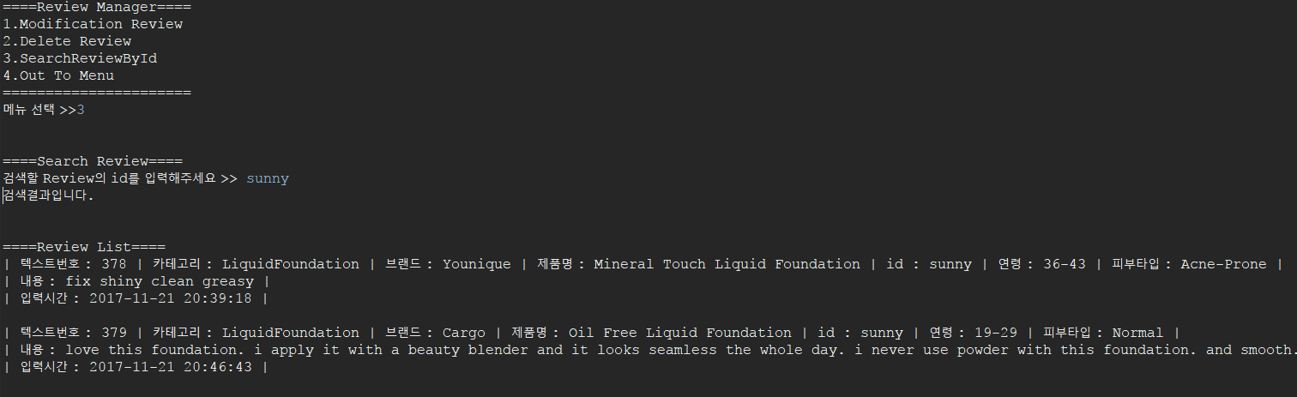

리뷰 수정 및 삭제

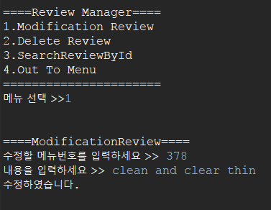

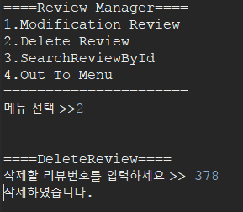

1. 느낀점

마스터 과정에서 첫 IT 프로젝트의 주제를 정하면서 욕심을 많이 냈었다. 수업시간에 배운 내용만 활용하여 프로그램을 구현하기에는 괜찮은 프로그램을 구현하는데 한계가 있었기 때문이다. 그래서 본 주제로 진행하게 되었는데 생각보다 쉽게 구현되지 않았고 너무 욕심부렸나 하는 생각도 들었다. 하지만 다양한 에러들과 마주하면서 하나씩 고쳐나갔고 그 동안 배운 것에 대한 연습에 도움이 많이 되었다. 그리고 데이터 베이스 설계에 익숙하지 않아 구상하는 부분에 시간 투자를 많이 하였는데 이번 프로젝트를 하면서 설계가 구현만큼 중요하다는 것을 느꼈다. 마지막으로 팀 프로젝트를 통해 간접적으로 협업을 경험했고 개인 프로젝트를 하면서는 얻기 힘든 좋은 경험이었다.